Modul Kilat: Pelatihan Pemetaan Digital & Database Desa
Modul ini dirancang sebagai panduan cepat dan ringkas agar perangkat desa, kader, maupun taruna desa dapat memahami dasar-dasar pemetaan dan langsung mempraktikkannya dalam waktu satu hari demi pembangunan desa yang terukur dan tepat sasaran.

1. Sesi Dasar: Memahami Data & Aplikasi (08.30 - 10.00)
Apa itu Data Geospasial Desa?
Data geospasial adalah data lokasi yang akurat untuk memetakan potensi, aset, dan batas wilayah desa di atas peta. Data geospasial desa adalah data lokasi akurat untuk memetakan potensi, aset, dan batas wilayah desa pada peta. Data ini menggabungkan dua komponen utama, yaitu data spasial yang menggambarkan bentuk objek di bumi (seperti titik lokasi, garis infrastruktur, atau poligon area) dan data atribut yang berisi informasi teks atau angka pelengkap yang melekat pada objek tersebut.
Data ini terdiri dari dua komponen utama:
- Data Spasial: Bentuk objek di bumi. Dibagi menjadi Titik (lokasi posyandu/sekolah), Garis (jalan/sungai), dan Poligon (luas sawah/area longsor).
- Data Atribut: Informasi teks/angka yang melekat pada objek tersebut (contoh: nama pemilik lahan, luas bangunan).
Perangkat yang Digunakan
Untuk pelatihan kilat 1 hari, peserta akan langsung menggunakan aplikasi pemetaan berbasis Android/iOS di smartphone masing-masing untuk mengumpulkan data tanpa perlu alat GPS mahal.

2. Sesi Lapangan: Praktik Ambil Data Koordinat (10.15 - 12.00)
Setiap peserta pergi ke area sekitar lokasi pelatihan untuk mengambil sampel data lapangan dengan skenario:
- Menandai Titik (Point): Berdiri di depan lokasi fasilitas sosial (seperti kantor desa atau posyandu) lalu simpan koordinatnya.
- Merekam Garis (Line): Berjalan menyusuri jaringan jalan desa atau saluran irigasi untuk merekam jalurnya.
- Membuat Area (Polygon): Mengitari batas fasilitas umum atau persil tanah kas desa untuk mendapatkan luasan areanya.

Tabel 1. Data koordinat titik Desa Ginanjar
No | Nama Objek | Latitude (Lintang) | Longitude (Bujur) | Kondisi / Keterangan | Pengelola / Penerima
1 | Kantor Kepala Desa Ginanjar | -6.81425 | 106.81542 | Baik (Bangunan Utama) | Pemerintah Desa Ginanjar
2 | Posyandu Mawar Ginanjar | -6.81510 | 106.81610 | Cukup (Butuh Alat Timbangan Digital) | Kader PKK Dusun 1
3 | SDN 1 Ginanjar | -6.81350 | 106.81480 | Baik (Fasilitas 8 Kelas) | Dinas Pendidikan
4 | Rumah KPM - Bpk. Junaedi | -6.81620 | 106.81715 | Rumah Panggung Bambu (Penerima BLT-DD) | Keluarga Miskin Ekstrem
5 | Rumah KPM - Ibu Aminah | -6.81685 | 106.81790 | Dinding Gedek (Penerima PKH) | Lansia Tunggal
6 | Bak Penampungan Air Bersih Desa | -6.81210 | 106.81320 | Berfungsi Baik (Sumber Mata Air) | KP-SPAMS Ginanjar
7 | Jalan Dusun Ginanjar Siliwangi | -6.81620 | 106.81715 | Garis Inftrastruktur | Pemerintah Desa Ginanjar
8 | Saluran Irigasi Pasir Kuda | -6.81350 | 106.81480 | Garis Inftrastruktur | Pemerintah Desa Ginanjar
9 | Tanah Bengkok | -6.81100 | 106.81200 | Poligon Area | Pemerintah Desa Ginanjar

Langkah-langkahnya sebagai berikut ini:
- Pastikan softwa qgis sudah terinstal pada komputer masing-masing. Tampilannya seperti dibawah ini
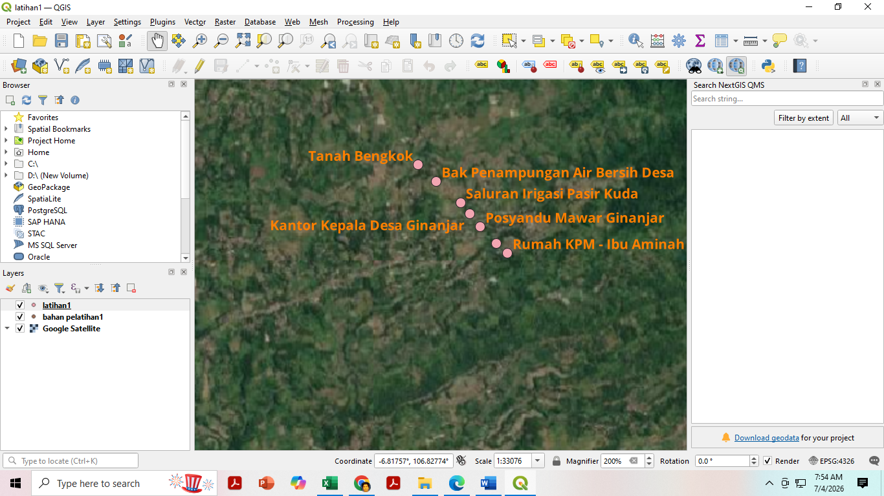

- Copy-paste tabel 1 ke excel dan hanya menyalin bagian nama obyek, latitude dan longitude saja. Lakukan perobahan data excel tadi menjadi data .csv
- Setelah selesai, buka QGis tadi, lalu klik menu open data source (Ctrl+L), maka tampil tampilan berikut ini
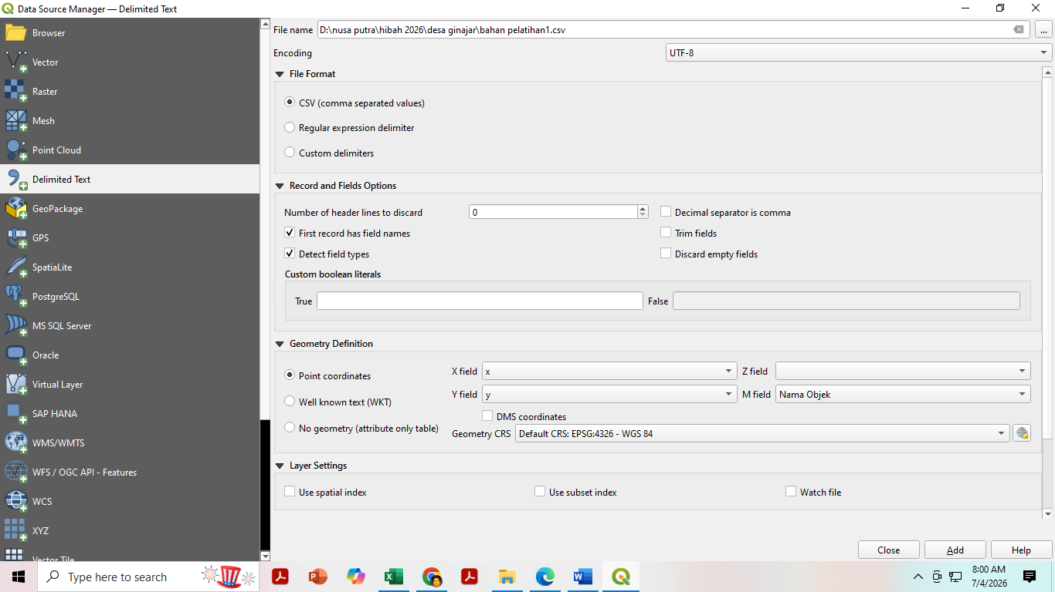

Pada file name, cari file excel yang sudah dijadikan file csv. Cek list pilihan CSV. Pada point coordinates x field dan y field pilih x dan y. pada geometry CRS pilih default CRS: EPSG:4336-WGS 84. Maka pada tampilan sampel data akan terlihat koordinat x dan y yang sudah terbagi dan siap diproses. Lalu klik Add dan klik close.
- Maka akan muncul tampilan seperti ini.
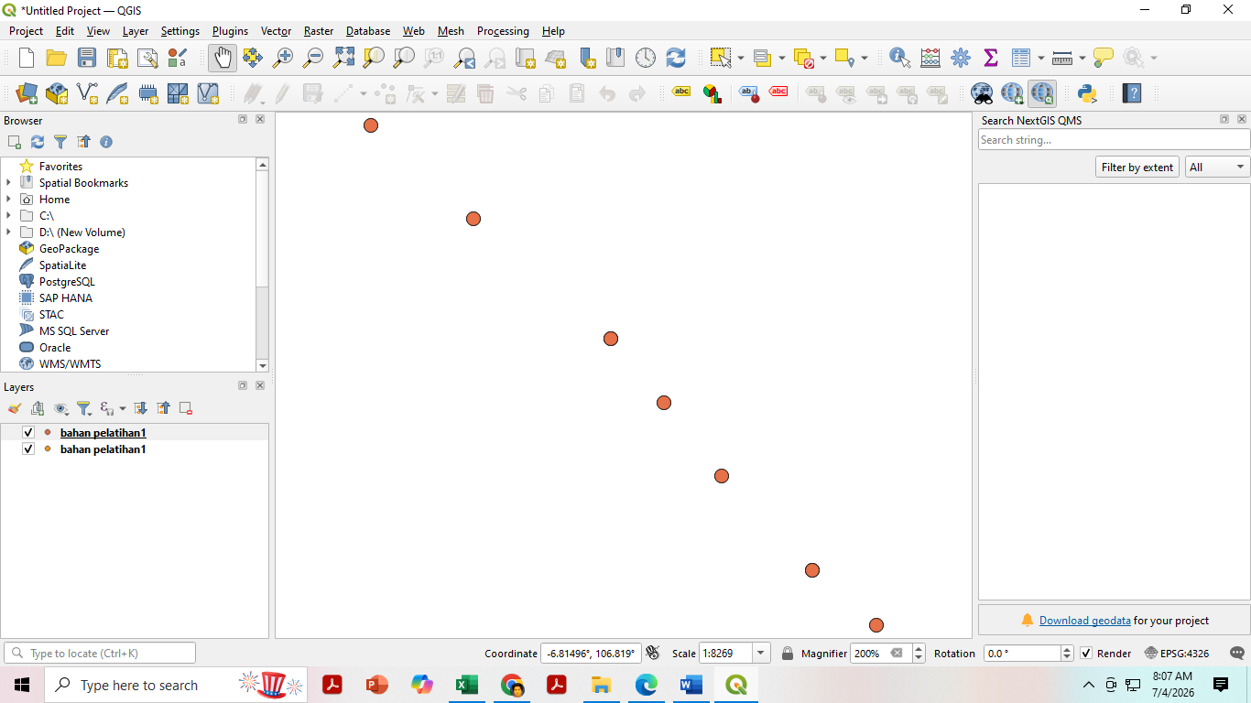

- Setelah itu pilih menu web, quickmap services, google, google satelite
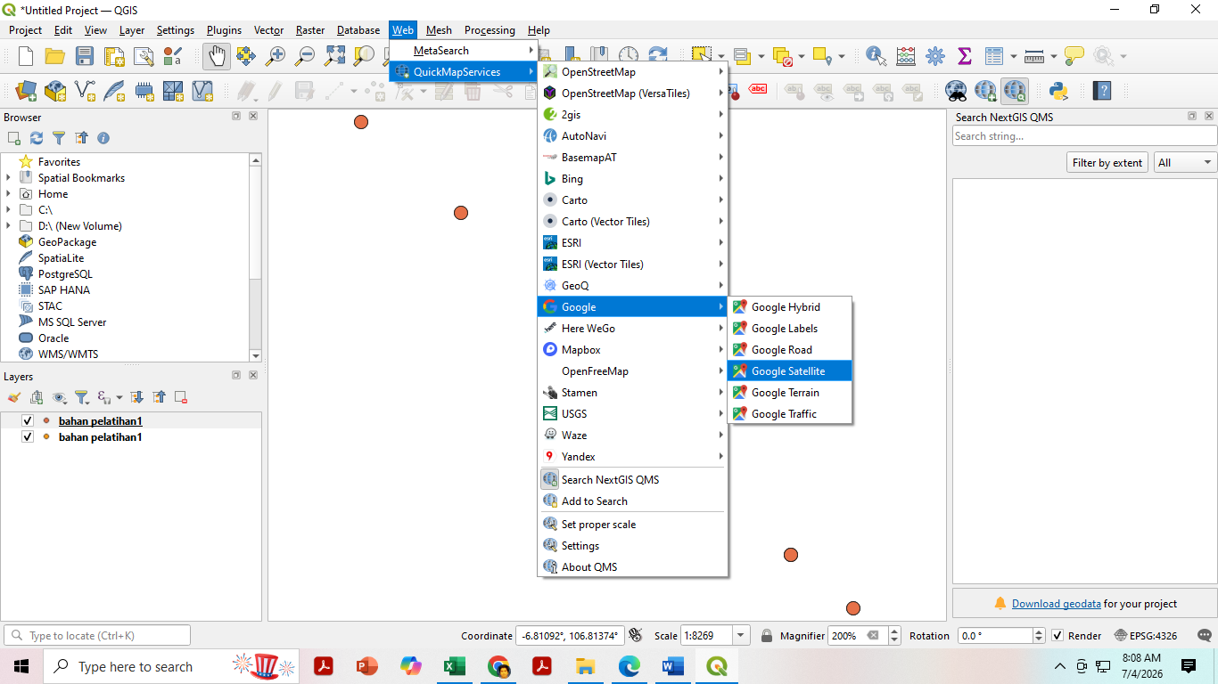

- Maka akan muncul tampilan seperti berikut:
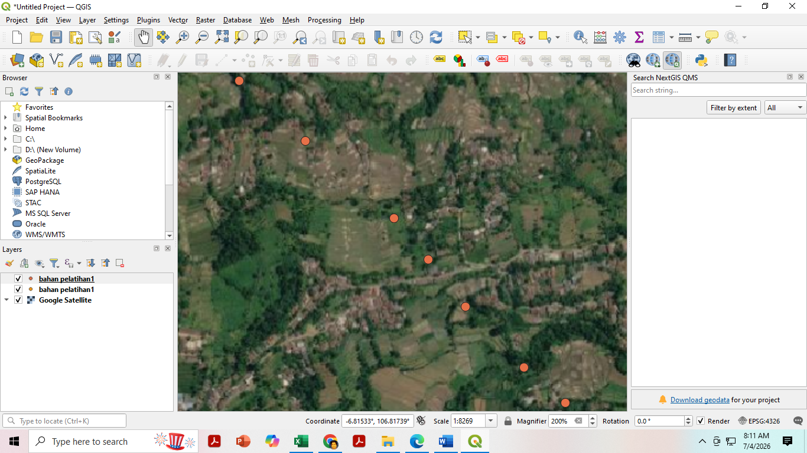

- Klik kanan di file yang dibuat, lalu pilih properties. Maka akan muncul tampilan label.
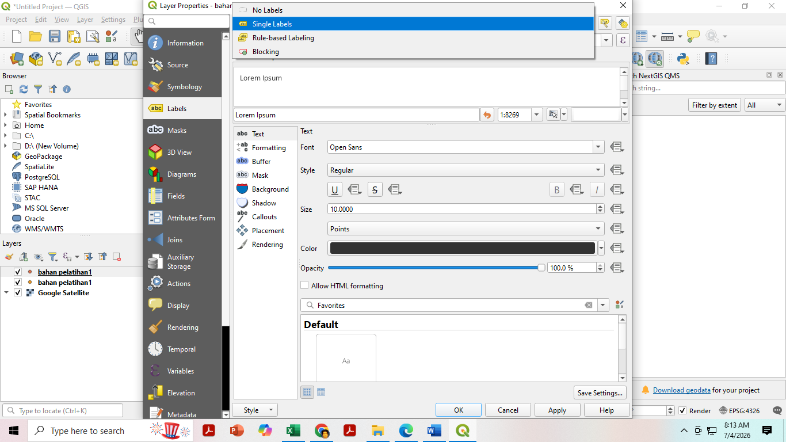

- Pilih singel label, lakukan setinganya untuk beberapa hal warna label missal diberi warna oranye, ukuran/size menjadi 8.000, style Bold. Jika sudah dirasa selesai maka klik menu oke. Maka akan menampilan seperti dibawah ini.
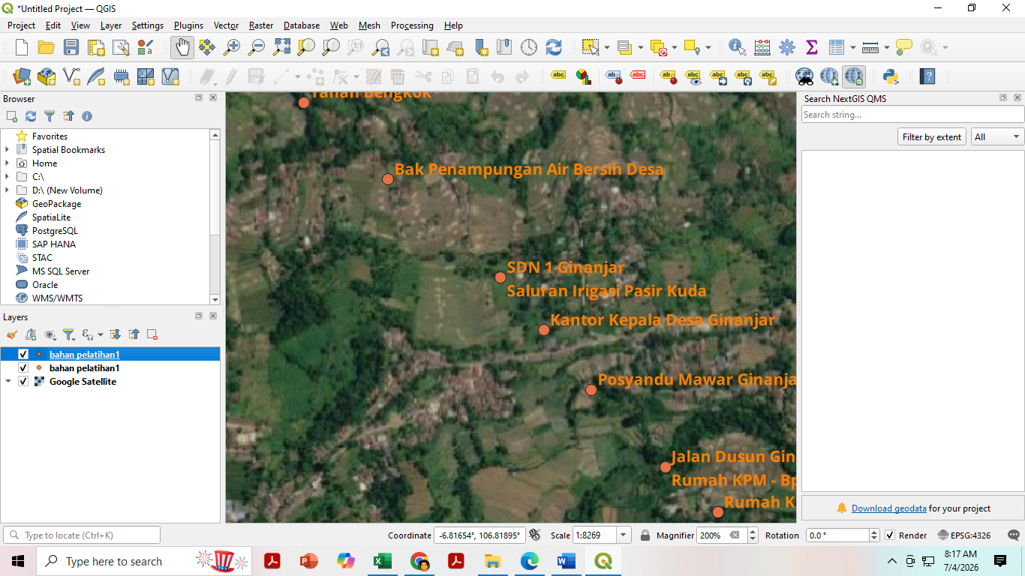

- Setelah semua project selesai, maka pilih menu project, lalu save as dan tentukan nama file dan lokasi penyimpanannya seperti pada gambar dibawah ini. Dan diakhiri dengan klik menu save
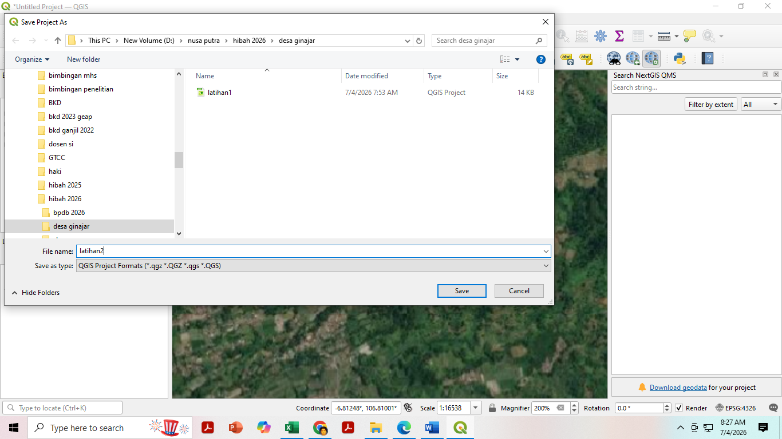

3. Sesi Studio: Pembuatan Database & Cetak Peta (13.30 - 16.00)
Pengisian Tabel Atribut (Database)
Setelah data lapangan dikumpulkan ke komputer, peserta dilatih membuat kolom data (field) yang terstandarisasi (berupa format Text, Integer, atau Real) agar data mudah dibaca oleh sistem kabupaten maupun pusat.
Mengatur Tampilan (Simbologi) & Layout
- Simbologi: Mengubah warna atau memberi simbol ikonik agar peta mudah dibaca (misalnya membedakan jenis infrastruktur).
- Layouting (Siap Cetak): Menyusun peta agar memenuhi standar resmi yang wajib memiliki unsur: Muka peta utama, Legenda keterangan simbol, Skala dan arah utara, serta Kolom sumber/pembuat peta. Hasil akhirnya diekspor menjadi file PDF/PNG atau dicetak fisik.

Titik koordinat yang tadi dibuat lalu dibuatkan peta, caranya:
- Pilih menu project, new print layout seperti dibawah ini.
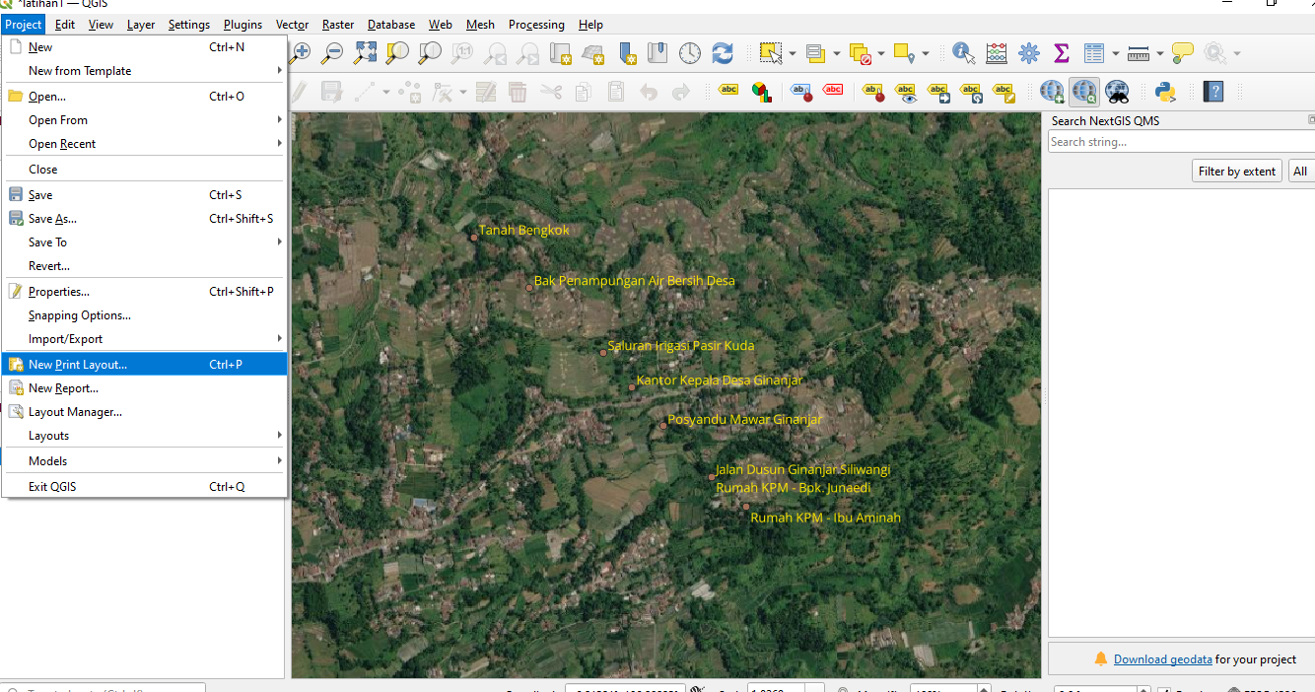

- Lalu isikan nama petanya seperti dibawah ini.

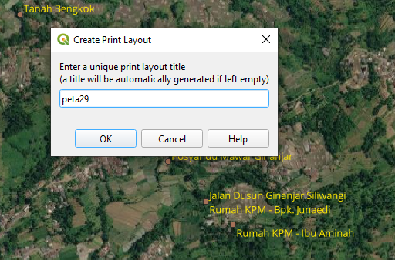

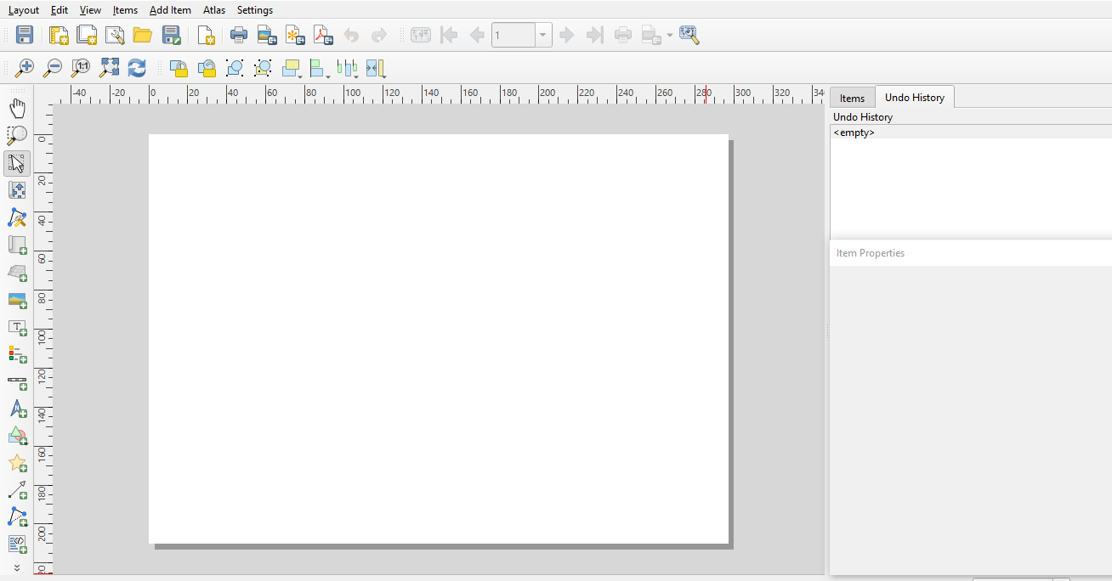
- Maka akan muncul tampilan pembuatan peta dibawah ini.

- Klik pada menu add rectangle untuk membuat kotak peta, seperti dibawah ini.
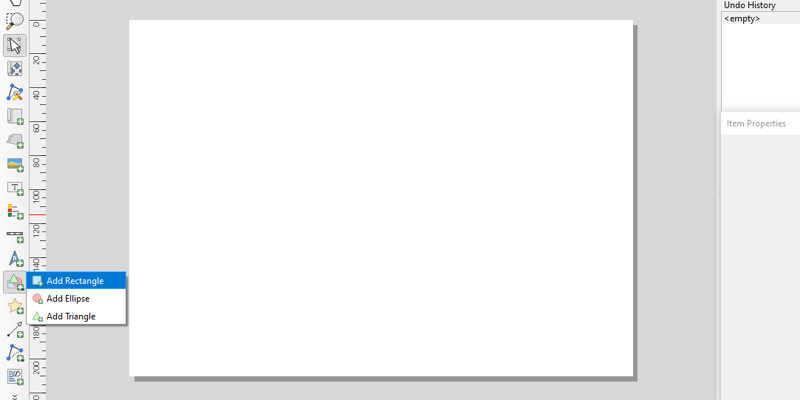

- Lalu posisikan dilayar kerja disesuiakan dengan yang diinginkan. Seperti gambar dibawah ini.
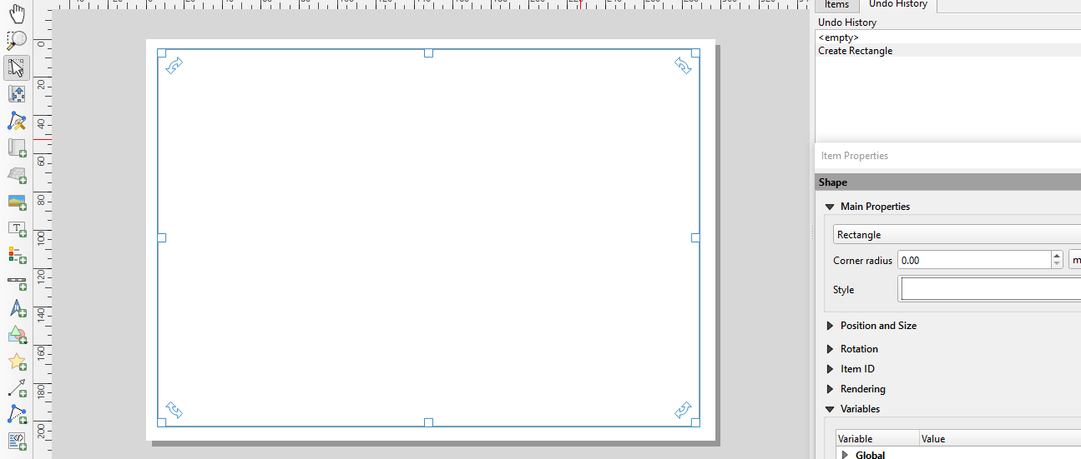

- Setelah itu klik menu add map, dan geser/masukkan kedalam jendela kerjanya. Maka akan muncul seperti pada gambar dibawah ini.
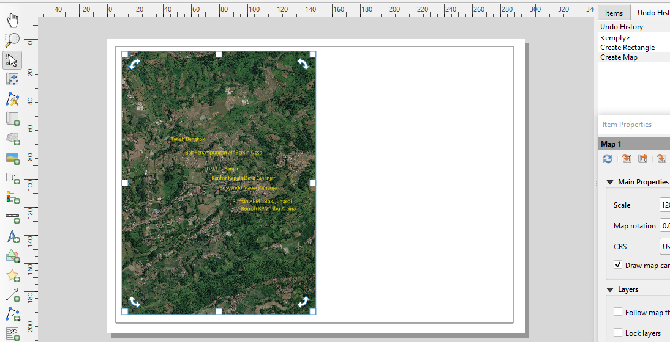

- Untuk melengkapi informasi, maka klik menu add label untuk membuat judul peta. Seperti pada gambar dibawah ini.

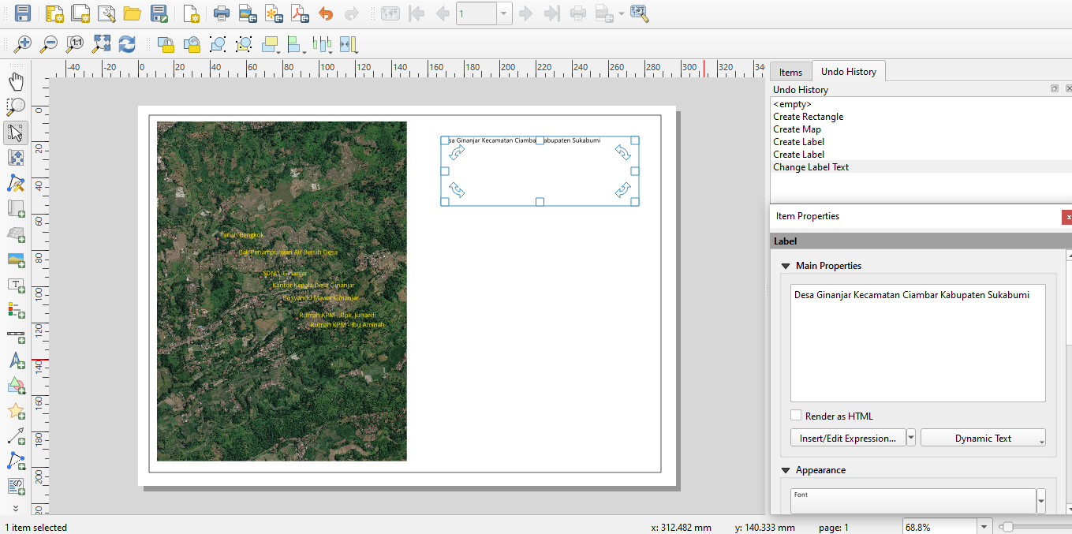

- Lakukan beberapa setingan agar mendapatkan judul peta yang diinginkan seperti dibawah ini
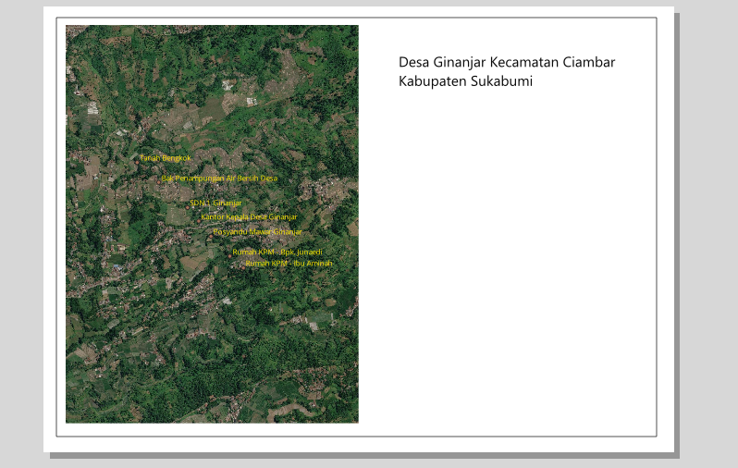

- Buat kotak terlebih dahulu agar namap rapih, jadi semua data-data dimasukkan dalam kotak seperti dibawah ini.
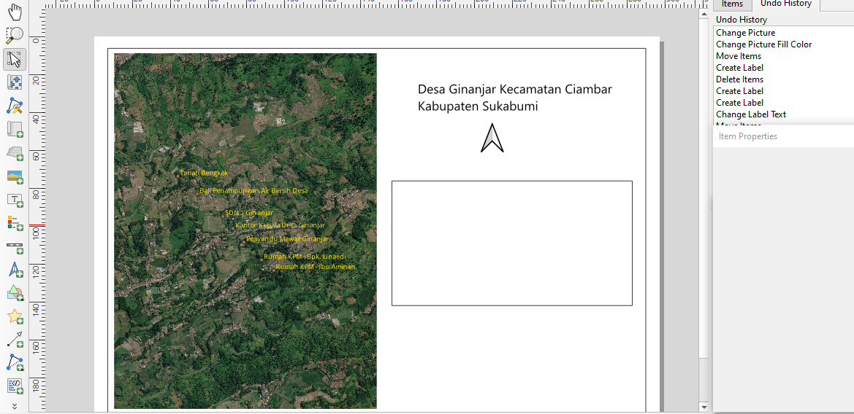

- Untuk melengkapi beberapa keterangan pada gambar/peta dapat dilakukan secara manual. Caranya. Klik menu add picture lalu pilih beberapa pilihan yang tersedia di properties di kakan. Seperti ditampilkan pada gambar ini.
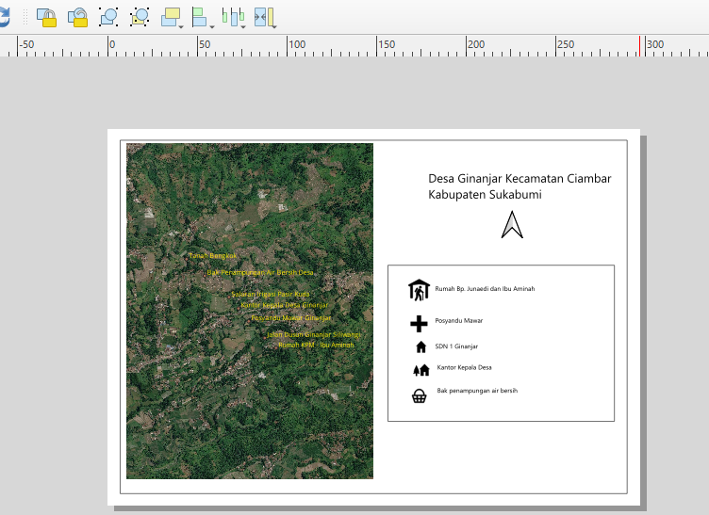

- Masukan pula logo pemda Kabupaten Sukabumi sebagai pusat daerah administratif dari Desa Ginanjar. Hal ini diperlihatkan pada gambar dibawah ini.
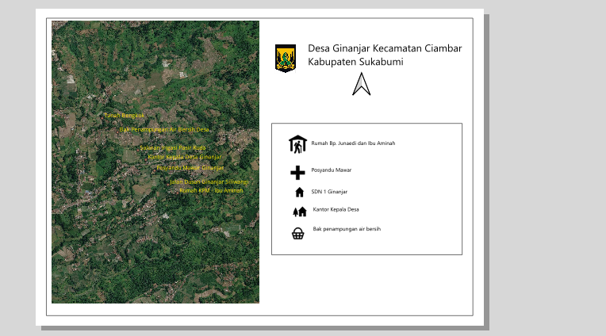

- Langkah terakhir dalam peta sederhana ini buat catatan keterangan pembuatnya, misalnya seperti ditampilkan pada gambar dibawah ini.

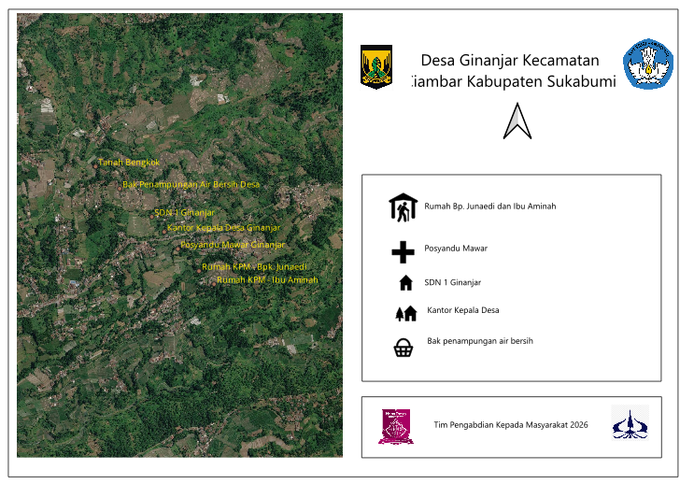

- Setelah semuanya selesai, maka diakhiri dengan menyimpan file yang sudah dibuat, dengan memilih menu layout, save as template. Dan isikan nama file yang sudah dibuat seperti dibawah ini.
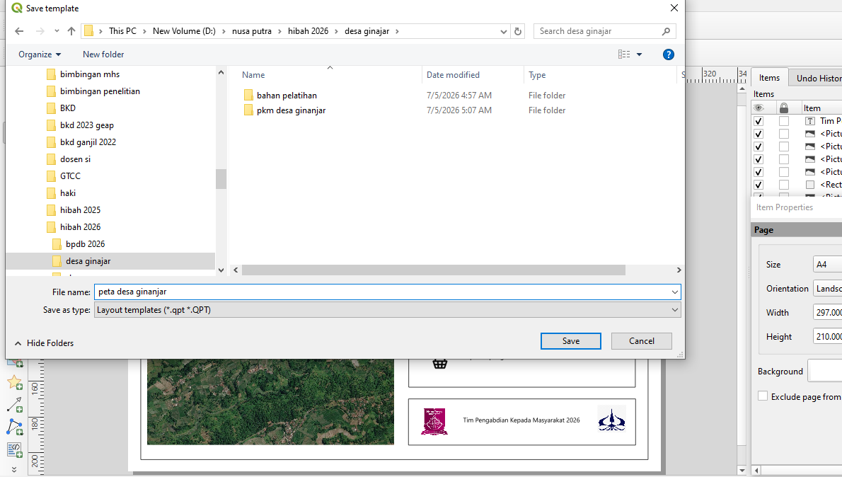

- Lalu buatkan file peta dari file yang dibuat tadi dengan format PDF

